ПАМЯТКА
ДЕЙСТВИЯ НАСЕЛЕНИЯ В УСЛОВИЯХ ВОЗМОЖНОГО ХИМИЧЕСКОГО ЗАРАЖЕНИЯ

Уважаемые жители Волгограда!
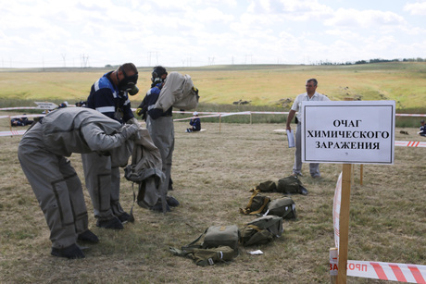
При аварии на химически опасном объекте могут действовать несколько поражающих факторов (пожары, взрывы, химическое заражение местности и воздуха и др.), а за пределами объекта – заражение окружающей среды.
На территории города Волгограда находятся химически опасные объекты на которых применяется хлор, аммиак и их производные соединения.
При отравлении хлором наблюдается резкая боль в груди, резь в глазах, слезотечение, одышка, сухой кашель, рвота, нарушение координации движения и появление пузырей на коже.
Признаки отравления аммиаком: учащение сердцебиения и пульса, возбуждение, возможны судороги, удушье, резь в глазах, слезотечение, насморк, кашель, покраснение и зуд кожи.
Оповещение населения местными органами управления по делам ГО и ЧС о химической аварии осуществляется сиренами, прерывистыми гудками предприятий и транспортных средств. Это означает сигнал «Внимание всем!». Услышав его, немедленно включите громкоговоритель, радио- или телеприемник, прослушайте сообщение.
При опасности отравления необходимо:
- быстро выйти из района заражения в направлении, перпендикулярном движению зараженного облака;
- подняться на верхние этажи зданий (при заражении хлором);
- герметизировать помещения;
- использовать противогазы всех типов, при их отсутствии приготовить и применить ватно-марлевые повязки, смоченные водой или лучше 2-5 % растворами питьевой соды (от хлора), уксусной или лимонной кислоты (от аммиака).
Если отсутствуют средства индивидуальной защиты и выйти из района аварии невозможно, останьтесь в помещении, включите радиоточку, ждите сообщений органов управления по делам ГО и ЧС. Плотно закройте окна и двери, дымоходы, вентиляционные отдушины (люки). Входные двери зашторьте, используя одеяла и любые плотные ткани. Заклейте щели в окнах и стыки рам пленкой, лейкопластырем или обычной бумагой.

Помните:
- Надежная герметизация жилища значительно уменьшает возможность проникновения опасных химических веществ в помещение.
- Покидая квартиру, выключите источники электроэнергии, возьмите с собой личные документы, необходимые вещи, наденьте противогаз или ватно-марлевую повязку, накидку или плащ, резиновые сапоги.
- После выхода из зараженного района обязательны санитарная обработка людей и дегазация (обеззараживание) средств индивидуальной защиты и одежды.
- При подозрении на поражение опасными химическими веществами исключите любые физические нагрузки, примите обильное теплое питье (чай, молоко и т.д.) и обратитесь к медицинскому работнику.

Будьте внимательны и осторожны. Но если все же беда произошла, помните: рядом с Вами находятся профессионалы. Не медлите с вызовом помощи по телефонам:
- единый телефон вызова экстренных оперативных служб «112»,
- службы спасения Волгограда – «089»

ЕДИНЫЙ ТЕЛЕФОН ВЫЗОВА ЭКСТРЕННЫХ ОПЕРАТИВНЫХ СЛУЖБ 112
Комитет гражданской защиты населения
администрации Волгограда

